المـــــــــــــــــــــــــــــــــــــــــــــادة : علوم الطبيعة و الحياة أستاذ المــــــــــــــــــــادة : بن قيدة محمد
المجال التعلمي (04) : وحدة العضوية الفئة المستهدفــــــــة : 1 ج م ع تك
الوحدة التعلمية (02) : التحكم العصبي المدة الزمنيــــــــــــــــــة : 12 ساعة
النشاط (01) : دور النظام العصبي في إعادة التوازن الوظيفي للعضوية نوع الحصـــــــــــــــــــــة : وثائقية
الأهداف التعلمية  يحدد دور النظام العصبي في إعادة التوازن الوظيفي للعضوية:  - يظهر الحركة الذاتية للقلب.  - يحدد العلاقة الوظيفية بين الجهاز العصبي الإعاشي و الوتيرتين القلبية و التنفسية. | الكفاءة القاعدية  يقترح حلولا عقلانية لوقاية صحته انطلاقا من المعلومات المتعلقة بالحفاظ على وحدة و سلامة العضوية.
المعارف المبنية
- للقلب وظيفة ذاتية يؤمنها نسيج قابل للتنبيه يدعى النسيج العقدي المتواجد على ثلاثة مستويات: الأذين الأيمن (العقدة الجيبية)، حاجز بين الأذين الأيمن و الأيسر (العقدة الحاجزية) و على مستوى البطينين (حزمة هيس).
- تكون الوتيرة القلبية للقلب الوظيفي محصورة بين 70 – 75 دقة/الدقيقة، بينما تصل إلى حدود 100 و 110 دقة/الدقيقة في القلب المعزول، و هذا دليل على أن الوتيرة القلبية تكون تحت تحكم جهاز معين.
- ينظم الجهاز العصبي الإعاشي الوتيرة القلبية، و يتكون هذا النظام من:
- النظام العصبي قرب الودي حيث المراكز العصبية تقع في البصلة السيسائية.
- النظام العصبي الودي حيث المراكز العصبية تقع في المناطق الرقبية و الظهرية و القطنية للمادة الرمادية من النخاع الشوكي.
- تتكون الطرق الودية من الأعصاب الودية.
- تتكون الطرق العصبية قرب الودية أساسا من الأعصاب الرئوية المعدية.
- تنتقل الرسالة العصبية عبر الأعصاب القلبية انطلاقا من مراكز تنظيم القلب في البصلة السيسائية.
- يتحكم المركز التنفسي للنظام العصبي الإعاشي للبصلة السيسائية في النشاط الإيقاعي للعضلات التنفسية.
الوسائل المستعملة  - وثائق من الكتاب المدرسي  - السبورة  - جهاز العرض الرقمي | الأهداف المنهجية  - تجنيد المكتسبات القبلية.  - استقصاء المعلومات.  - إيجاد علاقة منطقية بين المعطيات.  - التعبير العلمي و اللغوي الدقيق.
سير الدرس
- وضعية الانطلاق:
تتغير الوتيرتان القلبية و التنفسية حسب نشاط الجسم حيث تكونان بطيئتين أثناء الراحة، بينما تتسارعان خلال النشاط لتلبية احتياجات الجسم.
المشكلة: كيف تتكيف الوتيرتان القلبية و التنفسية استجابة للجهد العضلي؟
- فرضيات:
- تتكيف الوتيرتان القلبية و التنفسية أثناء الجهد العضلي بفضل النظام العصبي.

1/ تكييف نبض القلب استجابة للجهد العضلي
أ- الحركة الذاتية للقلب
- وثيقة خارجية (أو عمل تطبيقي أو فيديو)
- تجربة لوي: تم وصل قلب ضفدع معزول عن الجسم بمسجل قلبي و حقنه باستمرار بسائل فيزيولوجي حسب التركيب التجريبي الموضح في الوثيقة الآتية، فلوحظ استمرار نبضات القلب لبضعة ساعات.
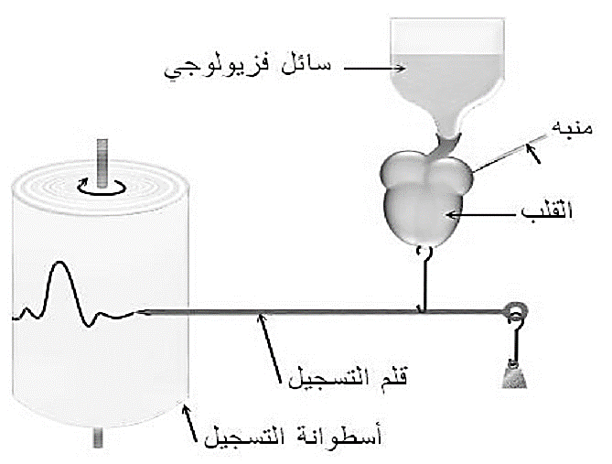
--------------------------------------------------------------------
- الوثيقة 3 ص 183
تمثل الوثيقة مقطعا طوليا في قلب حيوان ثديي يوضح توزع النسيج العقدي.
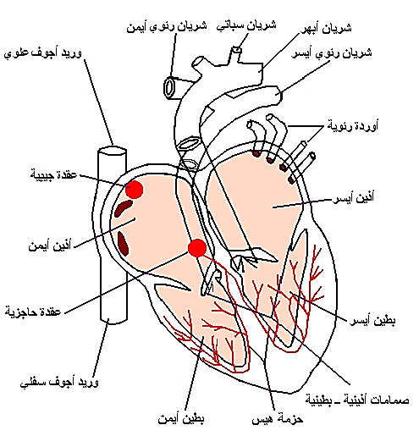
--------------------------------------------------------------------
- نتائج تجريبية
1- يؤدي تنبيه العقدة الجيبية للنسيج العقدي إلى تسارع الوتيرة القلبية.
2- بالتبريد، نثبط العقدة الجيبية فنلاحظ تباطؤ الوتيرة القلبية.
3- عند قياس الوتيرة القلبية لقلبين احدهما وظيفي و الآخر معزول لحيوان تحصلنا على النتائج المبينة في الجدول التالي:
الوتيرة القلبية لقلب وظيفي | الوتيرة القلبية لقلب معزول
70 – 75 دقة/الدقيقة | 100 – 110 دقة/الدقيقة
--------------------------------------------------------------------
- التعليمات:
- باستغلال الوثائق و النتائج التجريبية، أثبت وجود حركة ذاتية مصدرها القلب.
--------------------------------------------------------------------
- الإجابة:
- إثبات وجود حركة ذاتية مصدرها القلب:
- استغلال الوثيقة الخارجية:
تمثل الوثيقة تركيب تجريبي تم فيه وصل قلب ضفدع معزول عن الجسم بمسجل قلبي و حقنه باستمرار بسائل فيزيولوجي، حيث نلاحظ:
- استمرار التسجيلات القلبية على اسطوانة التسجيل لبضعة ساعات، مما يدل على استمرار نبضات القلب.
- الاستنتاج: للقلب وظيفة ذاتية.
--------------------------------------------------------------------
- استغلال الوثيقة 3:
تمثل الوثيقة مقطعا طوليا لقلب حيوان ثديي، حيث:
يتكون القلب من أذينين و بطينين يتصل بهما شرايين و أوردة و نسيج عقدي الذي يتكون من كتل تتوزع في في الأذين الأيمن و البطينين على النحو التالي:
- عقدة جيبية تتواجد في أعلى الأذين الأيمن.
- عقدة حاجزية تتواجد في أسفل الأذين الأيمن.
- حزمة هيس تتفرع في كلا البطينين.
--------------------------------------------------------------------
- استغلال النتائج التجريبية:
توضح النتائج التجريبية تأثير قطع و تنبيه الأعصاب الودية و قرب الودية على الوتيرة القلبية، حيث:
- يؤدي تنبيه العقدة الجيبية للنسيج العقدي إلى تسارع الوتيرة القلبية، بينما يؤدي تثبيطها بالتبريد إلى تباطئها.
- عند قياس الوتيرة القلبية لقلبين احدهما وظيفي و الآخر معزول لحيوان لاحظنا أنها تكون محصورة بين 70 – 75 دقة/الدقيقة، بينما تصل إلى حدود 100 و 110 دقة/الدقيقة في القلب المعزول.
- الاستنتاج: مصدر الحركة الذاتية هو النسيج العقدي، و العقدة الجيبية هي المسؤولة عن نبضات القلب و بالتحديد زيادة وتيرتها، كما تكون هذه الأخيرة تحت تحكم جهاز معين.
--------------------------------------------------------------------
* و منه:
- للقلب وظيفة ذاتية يؤمنها نسيج قابل للتنبيه يدعى النسيج العقدي المتواجد على ثلاثة مستويات: الأذين الأيمن (العقدة الجيبية)، حاجز بين الأذين الأيمن و الأيسر (العقدة الحاجزية) و على مستوى البطينين (حزمة هيس).
- تكون الوتيرة القلبية للقلب الوظيفي محصورة بين 70 – 75 دقة/الدقيقة، بينما تصل إلى حدود 100 و 110 دقة/الدقيقة في القلب المعزول، و هذا دليل على أن الوتيرة القلبية تكون تحت تحكم جهاز معين.
ب- آلية تكييف الوتيرة القلبية استجابة للجهد العضلي
- الوثيقة 1 ص 184
النظام العصبي الإعاشي مسؤول عن تنظيم بعض النشاطات مثل التنفس، الهضم، الدوران، الإطراح ...، و يتكون من جزئين رئيسيين: النظام العصبي الودي (SOS) و النظام العصبي قرب الودي (SPS)، و لهذين النظامين تأثيران متعاكسان.
تمثل الوثيقة 1 نتائج تنبيه و قطع الأعصاب الودية و قرب الودية على الوتيرة القلبية.
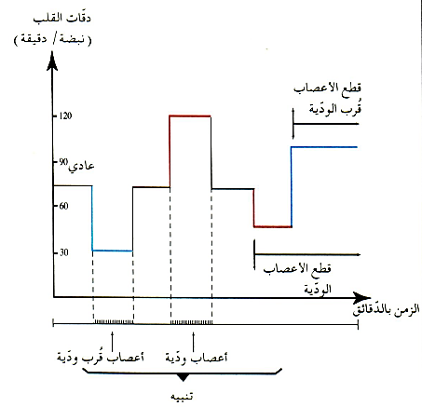
- الوثيقة 2 ص 184
تمثل الوثيقة 2 التعضي العام للجهاز العصبي الإعاشي عند الإنسان.
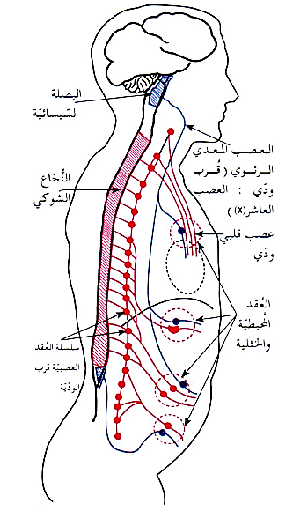
--------------------------------------------------------------------
- الوثيقة 3 ص 185
تمثل الوثيقة 3 التعصيب الإعاشي للقلب (طرق الاتصال بين الجهاز العصبي الإعاشي و القلب).
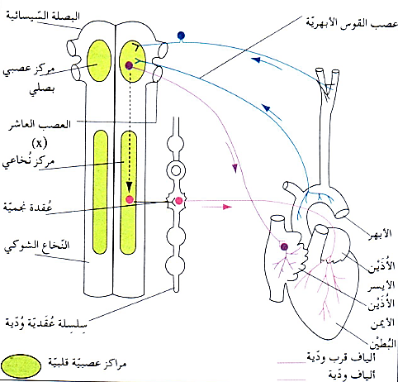
--------------------------------------------------------------------
- التعليمات:
- باستغلالك للوثائق، اشرح آلية تكييف الوتيرة القلبية استجابة للجهد العضلي.
--------------------------------------------------------------------
- الإجابة:
- شرح آلية تكييف الوتيرة القلبية استجابة للجهد العضلي:
- استغلال الوثيقة 1:
تمثل الوثيقة نتائج تنبيه و قطع الأعصاب الودية و قرب الودية على الوتيرة القلبية بدلالة الزمن حيث :
- يؤدي تنبيه الأعصاب قرب الودية الى تباطؤ الوتيرة القلبية .
- يؤدي تنبيه الأعصاب الودية الى تسارع الوتيرة القلبية .
- يؤدي قطع الأعصاب قرب الودية الى تسارع الوتيرة القلبية .
- يؤدي قطع الأعصاب الودية الى تباطؤ الوتيرة القلبية .
- الاستنتاج: تأثير الأعصاب الودية و قرب الودية على الوتيرة القلبية متعاكس ، يتطلب ثباتها التوازن الدائم بين هذين التأثيرين المتعاكسين.
--------------------------------------------------------------------
- استغلال الوثيقة 2:
يتكون النظام العصبي الإعاشي من :
* النظام العصبي قرب الودي الذي يضمن تناقص ضربات القلب و يتكون من:
- مراكز عصبية تقع بصورة رئيسية في البصلة السيسائية و في المنطقة العجزية من النخاع الشوكي .
- أعصاب قرب ودية و أهمها العصب الرئوي المعدي (العصب X أو العاشر) .
* النظام العصبي الودي الذي يضمن زيادة ضربات القلب و يتكون من:
- مراكز عصبية تقع بصورة رئيسية في النخاع الشوكي في المناطق : الرقبية ، الظهرية و القطنية.
- سلسلتان عصبيتان تحتوي كل منها 23 عقدة و تتصل السلسلتان ببعضهما بألياف عصبية و أهم الأعصاب الودية العصب القلبي.
--------------------------------------------------------------------
- استغلال الوثيقة 3:
يعصب القلب الألياف العصبية التالية :
- الألياف قرب الودية (عصب رئوي معدي) و مركزها العصبي في البصلة السيسائية.
- الألياف الودية (عصب قلبي ودي) مركزها العصبي في النخاع الشوكي.
--------------------------------------------------------------------
* و منه:
- ينظم الجهاز العصبي الإعاشي الوتيرة القلبية، و يتكون هذا النظام من:
- النظام العصبي قرب الودي حيث المراكز العصبية تقع في البصلة السيسائية.
- النظام العصبي الودي حيث المراكز العصبية تقع في المناطق الرقبية و الظهرية و القطنية للمادة الرمادية من النخاع الشوكي.
- تتكون الطرق الودية من الأعصاب الودية، بينما تتكون الطرق العصبية قرب الودية أساسا من الأعصاب الرئوية المعدية.
- تنتقل الرسالة العصبية عبر الأعصاب القلبية انطلاقا من مراكز تنظيم القلب في البصلة السيسائية.
2/ تكييف الوتيرة التنفسية استجابة للجهد العضلي
- الوثيقة 2 ص 186
توضح الوثيقة المراكز العصبية للتنفس الآلي و الإرادي (الطرق العصبية المتحكمة في التنفس الطبيعي الآلي و التنفس الطبيعي و علاقتها بالعضلات التنفسية).
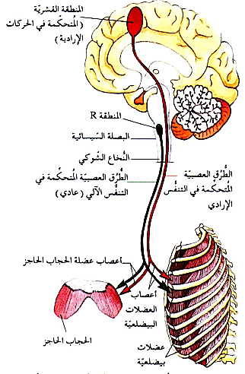
- الوثيقة 3 ص 187
تمثل الوثيقة تسجيلات بيانية توضح نتائج تنبيه و تبريد المركز التنفسي R في البصلة السيسائية على الوتيرة التنفسية.
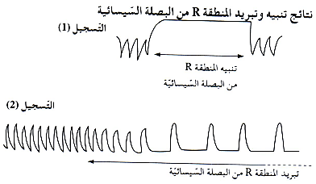
--------------------------------------------------------------------
- الوثيقة 4 ص 187
تمثل الوثيقة نتائج قطع و تنبيه الأعصاب التنفسية على الحجم الرئوي.
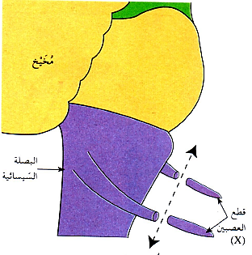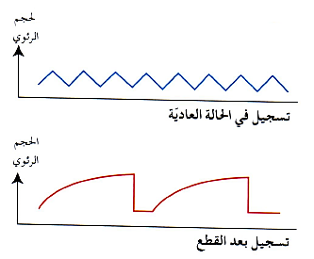
--------------------------------------------------------------------
- التعليمات:
- باستغلال للوثائق، اشرح آلية تكييف الوتيرة التنفسية استجابة للجهد العضلي.
--------------------------------------------------------------------
- الإجابة:
- شرح آلية تكييف الوتيرة التنفسية استجابة للجهد العضلي:
- استغلال الوثيقة 2:
توضح الوثيقة المراكز العصبية للتنفس الآلي و الإرادي، حيث:
- يتواجد المركز العصبي للتنفس الإرادي في المخ (المنطقة القشرية).
- يتواجد المركز العصبي للتنفس الآلي في البصلة السيسائية (المنطقة R).
و الذان يعصبان العضلات البيضلعية و الحجاب الحاجز.
--------------------------------------------------------------------
- استغلال الوثيقة 3:
تمثل الوثيقة تسجيلات لنتائج تنبيه و تبريد المنطقة R حيث نلاحظ:
- قبل و بعد التنبيه: وتيرة تنفسية عادية، بينما تزداد بسرعة أثناء التنبيه.
- عند تبريد المنطقة: تتباطأ الوتيرة التنفسية.
- الاستنتاج: يؤدي تنبيه المنطقة R إلى تسارع الوتيرة التنفسية و تبريدها يؤدي إلى تباطئها.
--------------------------------------------------------------------
- استغلال الوثيقة 4:
تمثل الوثيقة منحنى استهلاك الـ O₂ خلال تمرين رياضي لعداء محترف بدلالة شدة الجهد العضلي، حيث نلاحظ:
- الحجم الرئوي قبل القطع كان منتظما، بينما بعد القطع حدث له اضطراب.
- الاستنتاج: قطع الأعصاب التنفسية يتسبب في اضطراب الحجم الرئوي.
--------------------------------------------------------------------
* و منه:
يتحكم في النشاط التنفسي المركز التنفسي للجهاز العصبي الإعاشي المتواجد في البصلة السيسائية (المنطقة R) عن طريق أعصاب تنفسية تتصل بالعضلات البيضلعية و عضلة الحجاب الحاجز، حيث يؤدي تقلصها إلى زيادة حجم القفص الصدري فيحدث الشهيق، و يؤدي ارتخاؤها (عند هدوء المركز العصبي) إلى تراجع حجم القفص الصدري فيحدث الزفير.
ينظم النظام العصبي الإعاشي الوظيفة القلبية عن طريق أعصاب ودية مسرعة لضربات القلب و أعصاب أخرى قرب ودية مبطئة لها.
و يتحكم المركز التنفسي للنظام العصبي الإعاشي للبصلة السيسائية في النشاط الإيقاعي للعضلات التنفسية (العضلات البيضلعية و الحجاب الحاجز).
- فما هي آلية تزامن تكييف الوتيرتين القلبية و التنفسية خلال الجهد العضلي؟
3/ آلية تزامن تكييف الوتيرتين القلبية و التنفسية خلال الجهد العضلي
- الوثيقة ص 193
تمثل الوثيقة مخططا وظيفيا يوضح آلية إدماج المعلومات التي تستقبلها البصلة السيسائية.
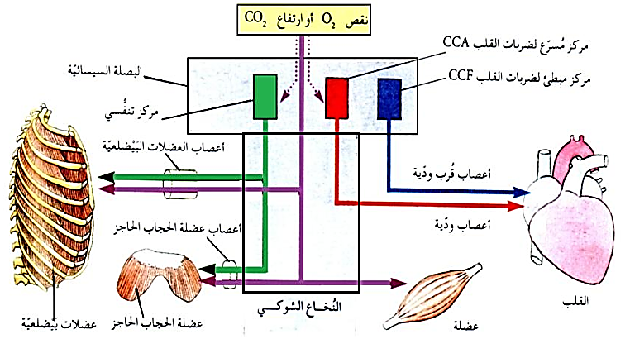
--------------------------------------------------------------------
- التعليمات:
- باستغلال الوثيقة، اشرح آلية تزامن تكييف الوتيرتين القلبية و التنفسية خلال الجهد العضلي.
--------------------------------------------------------------------
- الإجابة:
- شرح آلية تزامن تكييف الوتيرتين القلبية و التنفسية خلال الجهد العضلي:
- استغلال الوثيقة:
تمثل الوثيقة مخططا وظيفيا يوضح آلية إدماج المعلومات التي تستقبلها البصلة السيسائية، حيث:
- تتمثل المراكز العصبية في المركز المسرع لضربات القلب CCA و المركز المبطئ لضربات القلب CCF و المركز التنفسي CI.
- تتمثل الطرق العصبية في الأعصاب الودية و قرب الودية و التنفسية.
حيث يؤدي ارتفاع CO₂ أو نقص الـ O₂ بفضل النشاط العضلي إلى:
- تحسس المركزين العصبين:
* مركز التنفس (CI) في البصلة السيسائية، فتتسارع الرسائل العصبية إلى العضلات التنفسية (عضلة الحجاب الحاجز و العضلات البيضلعية) عبر العصب العاشر فيزداد نشاط الرئتين و الوتيرة التنفسية.
* المركز المسرع لضربات القلب CCA، فتتسارع الرسائل العصبية عبر الأعصاب الودية إلى القلب لزيادة الوتيرة القلبية، و بذلك يزداد تركيز O₂ في الدم تلبية لحاجة العضوية له.
- تحسس القوس الأبهرية فتنتقل رسائل عصبية منه عبر عصب Cyon إلى:
* المركز المبطّئ لضربات القلب CCF الذي يؤدي إلى تناقص الرسائل العصبية التي يرسلها إلى القلب فتتباطأ ضرباته من جهة، و ينبه المركز CCA الذي يسرع الرسائل العصبية إلى القلب فتزداد ضرباته من جهة أخرى.
* مركز التنفس CI في البصلة السيسائية فتنبهه و تزداد الوتيرة التنفسية.
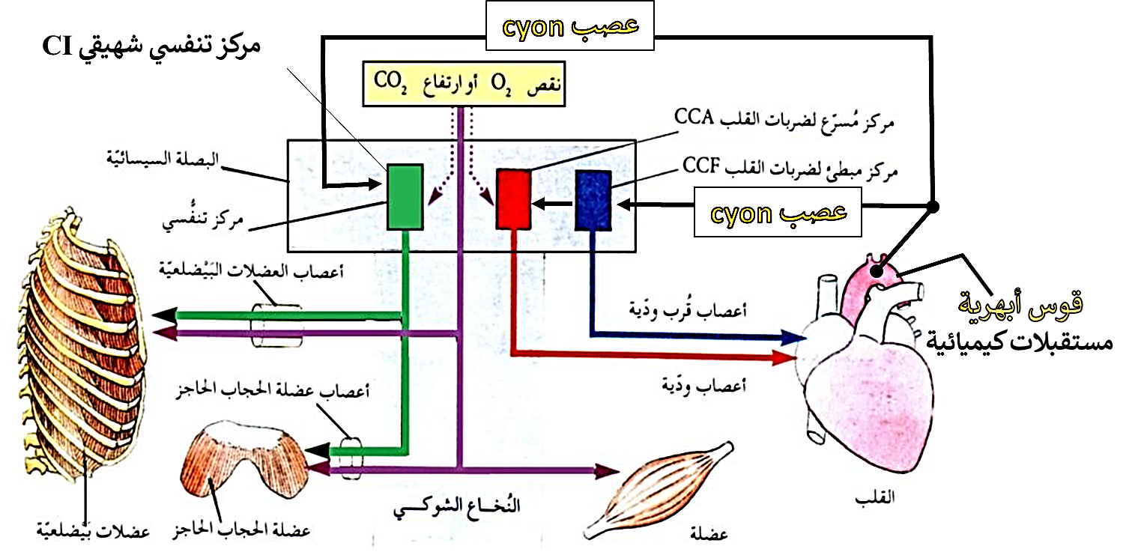
--------------------------------------------------------------------
* و منه:
فالجهاز العصبي يؤمن تنسيق النشاط القلبي و التنفسي من خلال دمج المعلومات التي يتلقاها من تغير نسبة CO₂ أو O₂ في الدم.
و على مستوى البصلة السيسائية تدمج المعلومات الواردة إليه و تسمح بالتنسيق الوظيفي بين الأعضاء.
الخلاصة
- للقلب وظيفة ذاتية يؤمنها نسيج قابل للتنبيه يدعى النسيج العقدي المتواجد على ثلاثة مستويات: الأذين الأيمن (العقدة الجيبية)، حاجز بين الأذين الأيمن و الأيسر (العقدة الحاجزية) و على مستوى البطينين (حزمة هيس).
- تكون الوتيرة القلبية للقلب الوظيفي محصورة بين 70 – 75 دقة/الدقيقة، بينما تصل إلى حدود 100 و 110 دقة/الدقيقة في القلب المعزول، و هذا دليل على أن الوتيرة القلبية تكون تحت تحكم جهاز معين.
- ينظم الجهاز العصبي الإعاشي الوتيرة القلبية، و يتكون هذا النظام من:
- النظام العصبي قرب الودي حيث المراكز العصبية تقع في البصلة السيسائية.
- النظام العصبي الودي حيث المراكز العصبية تقع في المناطق الرقبية و الظهرية و القطنية للمادة الرمادية من النخاع الشوكي.
- تتكون الطرق الودية من الأعصاب الودية.
- تتكون الطرق العصبية قرب الودية أساسا من الأعصاب الرئوية المعدية.
- تنتقل الرسالة العصبية عبر الأعصاب القلبية انطلاقا من مراكز تنظيم القلب في البصلة السيسائية.
- يتحكم المركز التنفسي للنظام العصبي الإعاشي للبصلة السيسائية في النشاط الإيقاعي للعضلات التنفسية.
التقويم
تتدخل المراكز العصبية للتنسيق المحكم بين الوظيفة القلبية و التنفسية حسب متطلبات العضوية. يمثل مخطط الوثيقة (1) آلية التنسيق المذكورة.
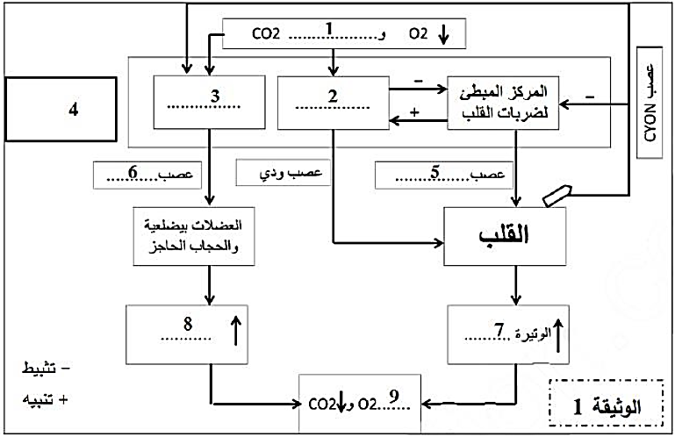
1- تعرف على البيانات المرقمة في المخطط.
2- باستغلال المخطط و معلوماتك، اشرح في نص علمي آلية تنبيه المراكز العصبية لتأمين دمج المعلومات من أجل التنسيق بين الوتيرتين القلبية و
التنفسية خلال الجهد العضلي.
--------------------------------------------------------------------
الإجابة
1- التعرف على البيانات:
1- ارتفاع CO₂ 2- المركز المسرع لضربات القلب 3- المركز التنفسي R 4- مراكز عصبية (البصلة السيسائية)
5- عصب قرب ودي 6- عصب تنفسي 7- تسارع الوتيرة القلبية 8- تسارع الوتيرة التنفسية 9- انخفاض O₂

2- نص علمي يشرح آلية تنبيه المراكز العصبية لتأمين دمج المعلومات من أجل التنسيق بين الوتيرتين القلبية و التنفسية خلال الجهد العضلي:
تتغير الوتيرة القلبية و الوتيرة التنفسية حسب حاجيات مختلف أعضاء العضوية إلى مغذيات و O2، و يسمح هذا التغير بتأمين التكيف الوظيفي الذي تتحكم فيه مراكز التنظيم العصبي.
- فكيف يتم تنبيه المراكز العصبية لتأمين دمج المعلومات من أجل التنسيق بين الوتيرتين القلبية و التنفسية خلال الجهد العضلي؟
- يسبب النشاط العضلي استهلاكا للـ O2 و طرحا للـ CO2 في الدم، و ذلك ما يؤدي إلى انخفاض O2 و ارتفاع CO2 الذي تتحسس له المستقبلات الحسية في القوس الأبهرية.
- تبعث القوس الأبهرية المتحسسة برسائل حسية عبر عصب Cyon إلى المركز التنفسي في البصلة السيسائية، الذي بدوره يبعث برسائل حركية عبر أعصاب عضلة الحجاب الحاجز و أعصاب العضلات البيضلعية، مما يؤدي إلى رفع الوتيرة التنفسية.
- كما تنتقل الرسائل العصبية الحسية من القوس الأبهرية إلى المركز المبطئ لضربات القلب في البصلة السيسائية فتثبط نشاطه و بالتالي يقلل من عدد الرسائل التي يبعثها عبر العصب قرب الودي إلى القلب.
- و على العكس من ذلك، الرسائل العصبية الحسية الآتية من القوس الأبهرية باتجاه المركز المسرع لضربات القلب في البصلة السيسائية تزيد من نشاطه فيرفع من عدد الرسائل التي يبعثها عبر العصب الودي إلى القلب فتزيد ضرباته.
يشرف الجهاز العصبي الإعاشي على تنسيق نشاطات عدة أعضاء لغرض تحقيق وظيفة قلبية و تنفسية متكيفة و منسجمة مع حاجات العضوية.

